株式会社コーエイ

当社は、従業員のリスキリングを推進することを宣言し、
下記事項に取り組みます。

１．働き方改革の推進を継続し、従業員の学ぶ時間を確保します
２．受験料支援制度と資格手当制度を創設し、従業員が資格取得できるようにサポートします
３．社内公募制を導入し、従業員が学んだことを発揮するチャレンジを後押しします

2022年6月21日
株式会社コーエイ
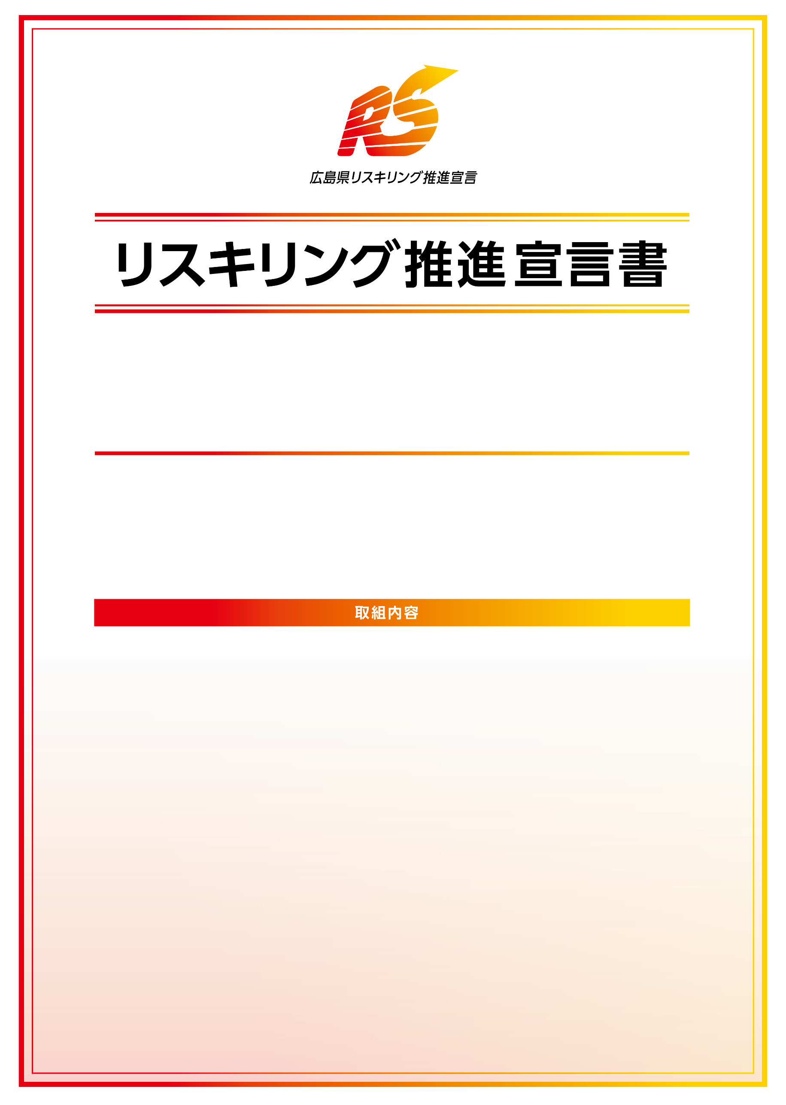
代表取締役 笠井泰嘉

